软件开发综合实践
平时大作业三
姓名：________________ 学号：________________
作业7 浏览器三维展示

一、前端技术整合
1. 作品组织说明：课堂成果以作品集还是统一入口页面的形式组织，附整体运行截图。
答：作业7 浏览器三维展示。
代码仓库：https://github.com/Mr-Gexiang/a10016-frontend-practice
本作业代码目录：https://github.com/Mr-Gexiang/a10016-frontend-practice/tree/main/07-3d
index.html展示自主三维自习室；case-three.html展示Three.js案例，case-aframe.html展示A-Frame校园案例。顶部导航组织入口，附图为本作业自主作品。
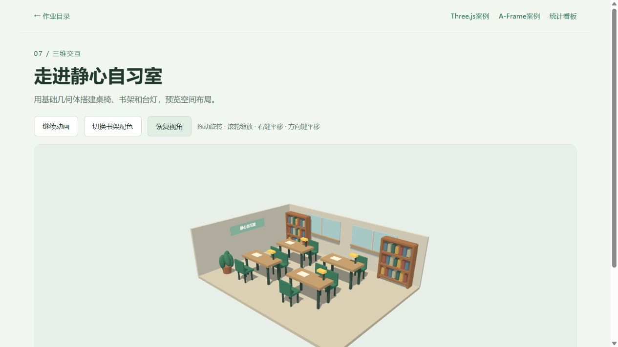
图1 作业7自主三维自习室
2. 数据加载说明：异步数据从哪里加载（本地JSON或公开接口），用一段话说明加载和展示流程。
答：本作业不使用fetch加载JSON或公开API。家具、光源和相机由JavaScript创建，Three.js以本地ES模块加载；A-Frame案例由HTML实体定义场景。
3. jQuery改造说明：用jQuery改造了哪些原生DOM功能，给出改造前后的代码对比。
答：本作业未使用jQuery，按钮采用原生addEventListener。无需将现有简单事件改写为jQuery。

二、数据可视化与工具选型
1. ECharts作品：图表运行截图，说明图表类型、数据来源和交互功能。
答：本作业未使用ECharts图表，主要内容是三维空间与视角交互。
2. Chart.js作品：图表运行截图，说明图表类型、数据来源。
答：本作业未使用Chart.js，也没有二维图表数据源。
3. 工具选型说明：比较ECharts和Chart.js的功能、易用性和适用场景，给出你的选择结论和理由。
答：ECharts适合配置分类统计和交互看板，Chart.js适合基础canvas图表和趋势展示；本作业展示家具空间关系，选择Three.js和A-Frame进行三维实践。

三、三维开发与工具局限性
1. Three.js作品：三维场景运行截图，说明场景构成（几何体、材质、光源、相机、动画中至少三项）。
答：Three.js自习室由BoxGeometry桌椅/书架、CylinderGeometry花盆和SphereGeometry绿植组成；MeshStandardMaterial区分原木、绿色与灯具。环境光和方向光照明，PerspectiveCamera观察；台灯发光强度循环变化，OrbitControls支持视角交互。
图2 Three.js自主作品：桌椅、书架、台灯和绿植
2. A-Frame作品：三维场景运行截图，说明使用的实体和组件。
答：A-Frame校园案例使用a-sky天空、a-plane草地/旗帜、a-box楼房窗户、a-cylinder树干/灯杆和a-sphere树冠/路灯。light照明，animation让旗帜摇摆及路灯脉动，camera配合look-controls与wasd-controls实现查看和漫游。
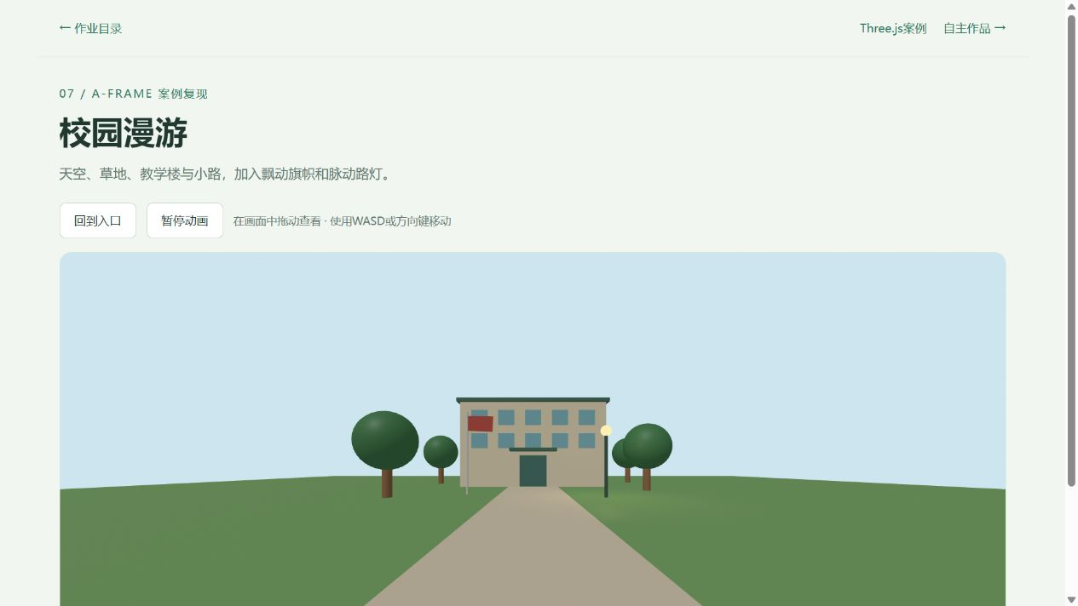
图3 A-Frame案例：校园教学楼、天空、草地与路径
3. 局限性说明：比较Three.js和A-Frame的适用场景和各自局限，给出你的选择结论。
答：自主自习室采用Three.js，以便精确摆放家具、改变书架材质和控制动画；A-Frame用于校园漫游案例。
库 | 适用场景 | 局限
Three.js | 细致控制几何体、材质、光源与自定义交互。 | 需自行组织相机、渲染循环和resize，代码较多；受设备WebGL性能影响。
A-Frame | 用HTML实体与组件快速搭建基础漫游。 | 复杂材质、数据联动和组件逻辑仍需JavaScript；同样依赖WebGL。

四、个人收获与反思
1. 知识点自评：分别评价自己在jQuery、异步请求、ECharts、Chart.js、Three.js、A-Frame六个方面的掌握程度。
答：Three.js：能组合几何体、材质、光源和相机，并使用OrbitControls和动画；A-Frame：能用实体、animation和漫游控制组织校园；jQuery、fetch、ECharts、Chart.js：本作业未使用。
2. 学习计划：针对薄弱环节，写出后续改进计划。
答：继续检查小屏视角与画布缩放，练习材质复用和像素比控制，并尝试一个简单A-Frame自定义组件；数据图表另行练习。

